21 марта 2022 года
(конференц-зал института)

13.00 Открытие конференции: приветственное слово директора института, д.м.н., проф. Малышкиной А.И.

Устные доклады (время для доклада – 5-7 минут)

- Новая методика выделения клеток эндометрия
Рукавишников Кирилл Дмитриевич
- Течение беременности и ее исходы у пациенток перенёсших новую коронавирусную инфекцию
Арутюнян Лиля Роберти
Безирова Лаура Хасановна
Чесалова Анастасия Сергеевна
- Особенности показателей биологического возраста женщин с беременностью, наступившей с применением ВРТ
Акимова Анна Александровна
- Факторы риска развития гестационного сахарного диабета у женщин во втором триместре беременности
Афонина Виктория Алексеевна
Батрак Наталия Владимировна
- Клинико-иммунологические факторы риска развития преждевременных родов
Раджабова Наила Рустамовна
- Состояние микроциркуляции и клеточного метаболизма у беременных женщин с преэклампсией
Баев Тимофей Олегович
- Особенности метаболических показателей лизатов тромбоцитов у беременных женщин с гипертензивными расстройствами
Агеев Александр Алексеевич
- Новый предиктор самопроизвольного выкидыша у женщин с угрозой прерывания беременности в I триместре
Фарзалиева Айтен Видадиевна
- Новый способ дооперационной оценки пролиферативной активности лейомиомы матки у женщин репродуктивного возраста
Малышкина Дарья Андреевна
- Факторы риска развития гиперплазии эндометрия у женщин репродуктивного возраста
Гасанова Сабина Мубаризовна
- Оценка частоты рецидивов после оперативного лечения кист бартолиновой железы
Абдуллаева Заира Сайпутдиновна
- Прогнозирование развития геморрагических нарушений у глубоконедоношенных новорожденных
Будалова Анастасия Владимировна
- Оценка уровня боли у глубоконедоношенных новорожденных в раннем неонатальном периоде
Песенкина Анна Алексеевна
- Особенности постурального тремора у детей с нарушением моторного развития первого полугодия жизни
Рыльская Юлия Андреевна
- Клинико-анамнестические особенности у детей первого года жизни с нарушением моторного развития, родившихся с разным гестационным возрастом.
Кривоногов Владислав Андреевич

Обсуждение докладов
Подведение итогов конкурса молодых ученых

Министерство здравоохранения Российской Федерации
ФГБУ «Ивановский НИИ материнства и детства
имени В.Н.Городкова»

Совет молодых ученых

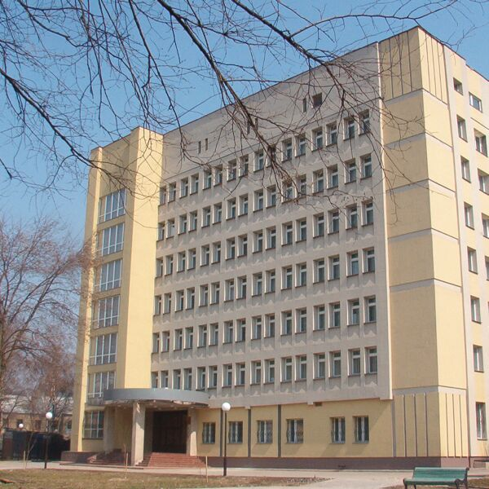

ПРОГРАММА
Научно-практической конференция молодых ученых с конкурсом на лучший научный доклад

г. Иваново, 21 марта 2022 года

